七年级数学期末复习题1
一、填空题(每小题3分，共36分)
1. 在数-8、+4.3、-︱-2︱、0、50、-$\frac{1}{2}$、3中 是负数， 是正整数.
2. 将-4006300保留3个有效数字，其近似数为 .
3. 若x^{(n-2)}+2n=0是关于x的一元一次方程，则n= ，此时方程的解是x=___。
4. 若∠1+∠2=90°,∠3+∠2=90°,∠1=40°,则∠3=______°, 依据是 。
5. 数轴上表示数-4和表示数4的两点之间的距离是 .
6. 计算（-1）²⁰⁰⁷-（-1）²⁰⁰⁸= .
7. 甲乙两运输队,甲队32人,乙队28人,若从乙队调走x人到甲队,那么甲队人数恰好是乙队人数的2倍,列出方程(32+x)=2(28-x)所依据的相等关系是___________________________________________.(填写题目中的原话)
8. 线段AB=8cm,C是AB的中点,D是BC的中点,A、D两点间的距离是_____cm.
9. 若a＜0,b＜0,则a+b 0（填“＞”或“＜”）.
第12题图
10.把多项式3x²y²-5xy²+x⁵-6按 的降幂排列是 _______.
11.一架飞机在两个城市之间飞行, 顺风飞行需h, 逆风飞行需3h,
若风速是24km/h,求两城市间的距离,若设两城市间的距离为x(km),
根据题意, 所列正确方程是___________________________.
12.如图是一个3×3的正方形，则图中∠1＋∠2＋∠3＋…＋∠9= 。
第12题图
二、选择题(每小题3分，总计24分)
13.下面说法正确的是 （ ）
A. 有理数是正数和负数的统称 B. 有理数是整数
C. 整数一定是正数 D. 有理数包括整数和分数
14.下列各式，计算正确的是 （ ）
（A）-︱-3︱+︱-2︱=1 （B）-1³-2÷（-$\frac{1}{2}$）=5
（C）$−\frac{4}{3}÷(−\frac{3}{4})×\frac{4}{3}=\frac{4}{3}$ （D）-2²-(-2)³+(-$\frac{1}{2}$)÷(-2)=4$\frac{1}{4}$
15. x=2是下列方程( )的解. （ ）
A.2x=6 B.(x-3)(x+2)=0 C.x²=3 D.3x-6=0
16.如果∠1-∠2=∠3,且∠4+∠2=∠1,那么∠3和∠4间的关系是 ( )
A.∠3>∠4 B.∠3=∠4; C.∠3<∠4 D.不确定
17.两个有理数的和比其中任何一个加数都大，那么这两个有理数 （ ）
A. 都是正数 B. 都是负数 C. 一正数，一负数 D.以上答案都不对
18.下列各组中的两项属于同类项的是 ( )
（A）$\frac{5}{2}$x²y与-$\frac{3}{2}$xy³ （B）-8a²b与5a²c
（C）$\frac{1}{4}$pq与-$\frac{5}{2}$qp （D）19abc与-28ab
19.一队学生去校外参加劳动,以4km/h的速度步行前往,走了半小时,学校有紧急通知要传给队长,通讯员以14km/h的速度按原路追上去,则通讯员追上学生队伍所需的时间是 ( )
A.10min B.11min C.12min D.13min
20.如图，四个图形是由立体图形展开得到的，相应的立体图形顺次是 ( )
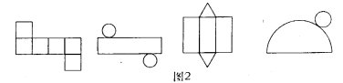
A．正方体、圆柱、三棱柱、圆锥 B。正方体、圆锥、三棱柱、圆柱
C．正方体、圆柱、三棱锥、圆锥 D。正方体、圆柱、四棱柱、圆锥
三、解答题
21. 计算
（1）33+（-32）+7-（-3） （5分）

（2）. $\left[\left(\frac{2}{3}−\frac{1}{2}\right)÷\frac{1}{\text{30}}\right]×\left(−\frac{1}{5}\right)$（5分）

$\left[\frac{\text{15}}{4}÷(−\frac{1}{4})+0\text{.}4×(−\frac{5}{2})^{2}\right]×(−1)^{5}$（3） （5分）

22.把下列各数在数轴上表示出来，并按从小到大的顺序用“＜”连接起来。（6分）
3.5， -3.5， 0， 2， -0.5， -2$\frac{1}{3}$， 0.5.

23. 若$\left|a−1\right|$+(b-2)²=0，A=3a²-6ab+b²，B=-a²-5，求A-B的值. （8分）

24.解方程（8分）

25.一份数学竞赛试卷有20道选择题,规定做对一题得5分,一题不做或做错■■■■( 此处因印刷原因看不清楚).文文做对了16道,但只得了74分,这是为什么? （8分）

26.如图,上面是一些具体的物体,下面是一些立体图形, 试找出与下面立体图形相类似的实物(用线连接).（5分）
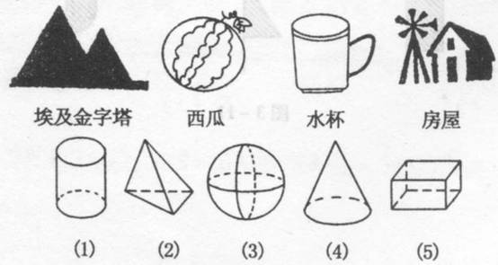

28．如图，BO、CO分别平分∠ABC和∠ACB，（10分）
（1）若∠A = 60°，求∠BOC；
（2）若∠A =100°、120°，∠BOC又是多少？
（3）由（1）、（2）你又发现了什么规律？当∠A的度数发生变化后，你的结论仍成立吗？（提示：三角形的内角和等于180°）

